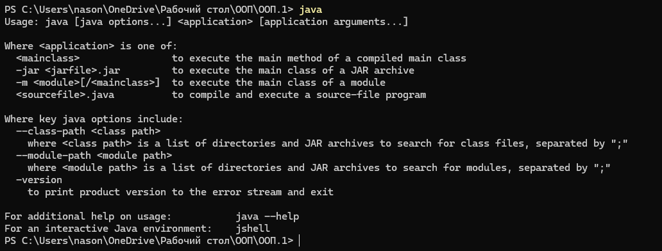
Задание 1
Задание 2
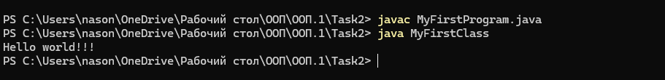
Задание 3
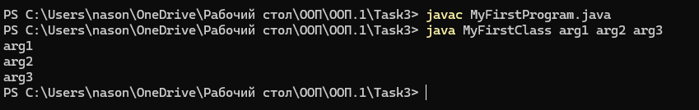
Задание 4
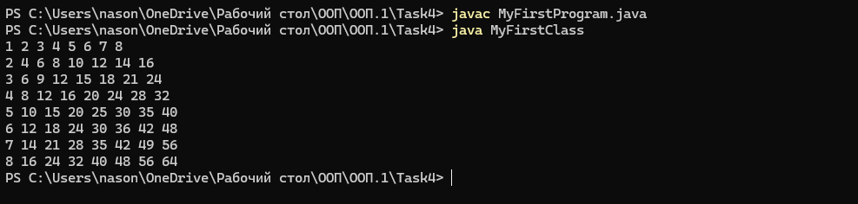

Задание 5
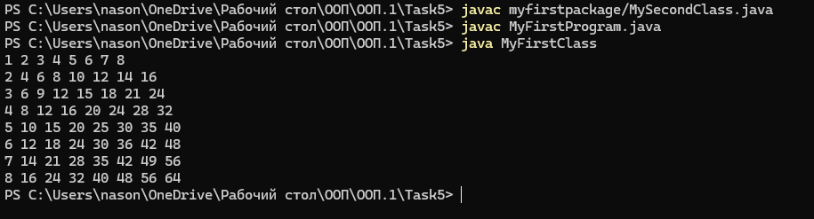
Задание 6
